TF系列产品下位机软件通用功能需求及设计说明书
项目名称：无

发布范围: 仅限内部
保密等级: 保密
产品线:
产品编号:

当前版本 | V 1.0
制作单位 | 北醒（北京）光子科技有限公司
编写人员 | 卢锁
审核人
签发人
签署日期 | 年 月 日

版本信息
版本号 | 日期 | 修改章节 | 修改内容及说明 | 编制者
001 | 2018-11-20 | 初稿完成 |  | 卢锁
未经允许，文档内容不可全部或部分发表、复制、使用于任何目的。

注意：
- 对本规格的所有增加、修改或者删除都必须填写修订记录，详细记载其修订内容，使其具备强可追溯性。
- 修订记录按修订时间倒序排列；

目录
1 简介 4
1.1. 目的 4
1.2. 系统介绍 4
1.3. 适用范围 4
1.4. 与其它开发任务/文档的关系 4
1.5. 术语和缩写词 4
2 需求描述 4
2.1 Bootloader 4
2.1.1 启动 4
2.1.2 升级 6
2.1.3 通信 6
2.1.4 系统配置 6
2.2 主程序 6
2.2.1 消息处理机制 6
2.2.2 系统配置 6
2.2.3 驱动接口层形式定义 7
2.2.4 基本算法函数库（待补充） 8
2.2.5 通用函数库（待补充） 8
2.2.6 通用数据类型（待补充） 8
2.2.7 版本号 9
2.2.8 指令解析 9
2.2.9 头文件包含原则 9
2.2.10 版本兼容原则 10
2.2.11 软件设计原则（建议） 10
2.2.12 编码风格（建议） 11
3 参考文献 11

简介

目的
提供TF系列雷达下位机软件通用功能模块设计方案，提高代码复用性，避免重复开发。

系统介绍
涵盖bootloader和主程序，主要包括雷达数据协议、雷达控制指令协议设计及解析、消息处理机制设计、雷达配置、版本号、部分驱动接口形式定义、基本算法函数库、通用函数库、编码规范说明等。
不包括对产品及硬件环境强依赖的模块，比如MCU底层驱动、CMOS驱动和雷达算法流程等。

适用范围
软件研发及测试人员

与其它开发任务/文档的关系
雷达数据协议、雷达控制指令协议参考其他文档

术语和缩写词
缩略语 | 英文全称 | 中文全称 | 备注

需求描述

Bootloader

启动
Bootloader工作流程如下图所示。

图表 1 bootloader工作流程
主程序及校验信息排布如下图所示。
完整性校验过程：Bootloader在烧写完主程序bin文件的最后一个字节后，在下一个地址开始写入字符串“BENEWAKE”，共8个字节（没有'\0'的字符串）；接下来的4个字节存放bin文件+字符串“BENEWAKE”的crc32值。在Bootloader每次上电启动后，首先在主程序区搜索"BENEWAKE"字符串，然后计算crc32值，与flash中存储的校验值做比对。如果搜索不到指定字符串，或crc32值不相同，说明主程序异常。

升级
- 升级模式下支持对主程序升级
- 支持升级帧长度可配（可同时支持串口/CAN口升级）

通信
支持串口/CAN口通信，包括指令发送/回显、主程序升级

系统配置
相关系统配置可从flash中读取，跟主程序保持一致，包括但不限于CAN发送/接收ID，帧类型，波特率，串口波特率等。

主程序

消息处理机制
Msg_init()
Msg_get()
Msg_set();
消息队列长度64，可配（2的n次方）

系统配置
初始化过程
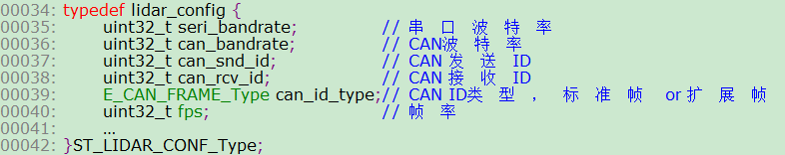

驱动接口层形式定义
驱动接口层就是在驱动层之上定义的驱动接口，形式统一为bsp_xxx,与硬件环境无关。
void bsp_communication_uart_init(uint32_t baudrate)
{
Uart1_init(baudrate);
}

基本算法函数库（待补充）
- 卡尔曼滤波
- 中值滤波
- 高斯滤波
- 限幅算法
- …

通用函数库（待补充）
- 排序（升序/降序）
- 求和
- 求均值
- 求最大/最小值
- 返回较大/较小值
- 求标准差
- 求平方根
- 求log
- CRC32
- Chksum
- …

通用数据类型（待补充）
- 返回值（枚举类型，涵盖各种场景，可自行追加）
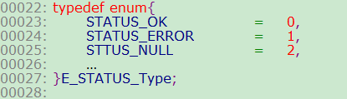

- 使能/不使能（枚举）
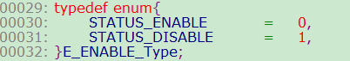
- ...

版本号
主版本号.子版本号.修正版本号
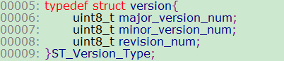
- 修复bug只更新revision（1.0.0->1.0.1）；
- 需求变更、新增更新minor（1.0.0->1.1.0）；
- 软件架构重大调整更新major（1.0.0->2.0.0）。

指令解析/消息解析
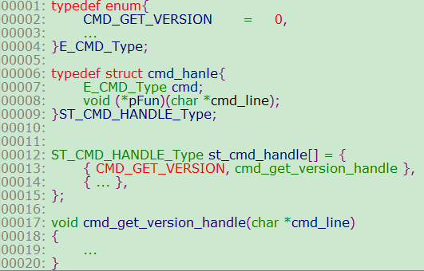

头文件包含原则
被依赖广泛的头文件靠上, 被依赖较少的头文件靠下
- 基础头文件靠上
- 系统头文件靠上
- 自定义头文件靠下
PS：需要软件层次划分合理

版本兼容原则
- 向后兼容
- 配置数据结构ST_LIDAR_CONF_Type成员只能新增，不能插入、修改、删除
- 指令/消息枚举只能新增，不能插入、修改、删除
- 可扩展
- 参数可配，避免/减少写死的场景

软件设计原则（建议）
- 封装：全局变量封装接口，不同模块之间通过接口操作全局变量，避免直接访问。
例1：
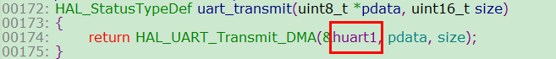
例2：
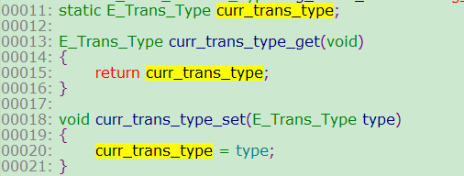
- 分层：上层直接调用底层接口，底层通过消息队列调用上层接口；底层接口之间避免互相调用。
- 易读性：主要函数流程中出现下一层函数，避免/减少直接出现语句；主要流程像读文章一样易懂。语句主要出现在接口层和驱动层。

编码风格（建议）
- 新开发代码使用小写字母+下划线，不使用大写字母或首字母大写的风格，与原生代码区分开。
- 自注释（提倡）：
void bsp_debug_uart1_init(uint32_t baudrate)
void bsp_communication_uart2_init(uint32_t baudrate)
- 多注释：
void bsp_uart1_init(uint32_t baudrate) // 调试串口
void bsp_uart2_init(uint32_t baudrate) // 通信串口

参考文献
无

